

COURTIER ASSERMENTE – Olivier EVRARD
Tél : 02 99 202 202 – Fax : 02 99 202 200
BP 50 – 35404 ST-MALO Cédex – France

SAINT MALO, le 23/02/2012 $ 1,3276

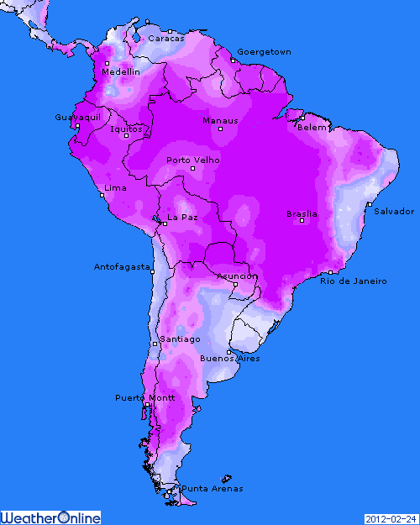

BLE : +/- la petite baisse initiale avec le dollar et les bourses n’a pas duré longtemps,
+ short covering en 2ème partie de séance et soutien du maïs, après une baisse surfaite la veille,
+ blés US déjà largement compétitifs et demande spot plutôt croissante compte tenu des problèmes de chargement sur la mer noire,
+/- tender de la Tunisie et du Bangladesh pour 50KT,
+/- l’Ukraine revoit sa récolte de grains 2012 entre 42 et 50 millions de mt (dont 15/16 en blé contre 12 en janvier) contre 56,7 en 2011 (dont 22,3 en blé). L’USDA était toujours à 22 lors de son dernier rapport,

MAÏS : + prises de bénéfices après le spread sur le soja et avant les chiffres de vendredi,
+ la hausse récente du soja venant à l’encontre d’une très forte hausse des surfaces maïs,
+ meilleure perception de l’économie mondiale avec une sortie de crise en vue et donc une croissance pour 2012/13 ?
+ des besoins chinois importants, qui pourraient même encore grimper si la météo continuait à être défavorable aux cultures,
+/- pression venant des chiffres pricés par le marché dans l’attente des surfaces issues du forum USDA d’aujourd’hui et demain. Avec des attentes > à 94 millions d’acres, la production US dépasserait les 14 milliards de bx et le stock de report 2012/13 pourrait plus que doubler,

SOJA : + même support économique qu’en maïs avec un impact positif sur l’anticipation de la consommation,
+ demande croissante centrée sur l’origine US avec les baisses de récoltes en Amérique du sud,
+ vente de 175KT à la Chine pour 2012/13, en plus des autres,
+ attente d’une baisse de surface dans les chiffres de demain, en liaison avec la hausse de celle de maïs. Le stock de report sera touché également, alors qu’il est déjà jugé plutôt faible,
+/- une météo moins pluvieuse sur le sud Brésil mais un impact positif des dernières précipitations,

A SUIVRE : le forum USDA, les chiffres export demain.

